**APP客户端UI初始版本**

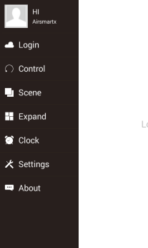

**如上：进入APP后，右滑显示出功能菜单界面。包括：登陆；控制；情景模式；额外功能；闹钟定时功能；设置；About;**



1. **登陆界面，目前我们还未实现。后续ＡＰＰ有两种登陆方式1.局域网ＷＩＦＩ免用户名登陆；2.远程服务器需要用户名密码登陆。**

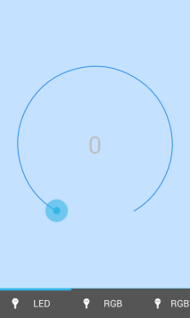 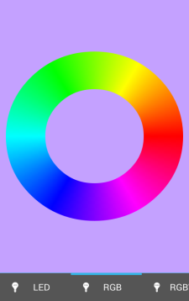 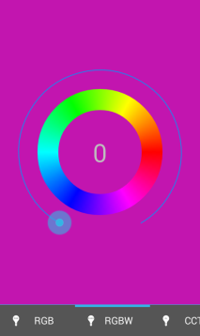 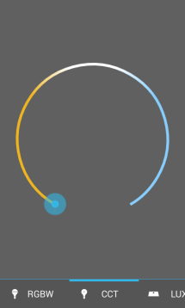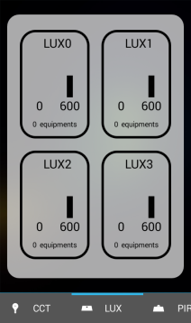

**２．控制界面，滑动底部条可以滑出所有的控制设备类型：ＬＥＤ单色灯；ＲＧＢ三色灯；ＲＧＢＷ灯；ＣＣＴ色温灯；ＬＵＸ光线传感器；ＰＩＲ人体红外传感器；ＤＡＣ　０－１０Ｖ电压产生设备；墙壁式３键触摸开关；智能开关**

**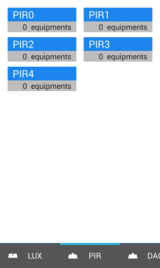　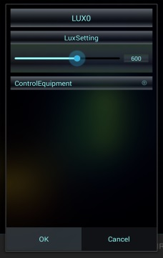 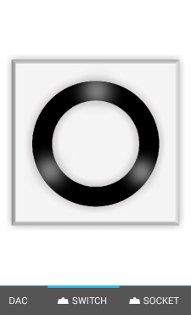**

**其中：ＰＩＲ；ＤＡＣ；Ｓｗｉｔｃｈ；Ｓｏｃｋｅｔ；的界面我们正在优化中。**

**在以上任一设备界面，向左滑动可以显示出所有设备列表，用来同时控制多设备**

**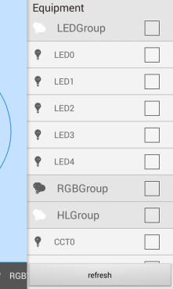　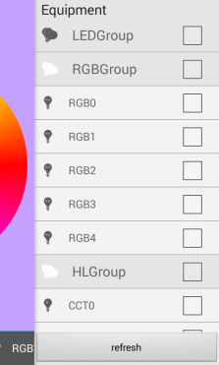　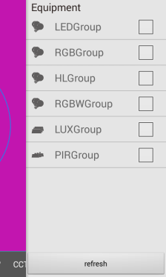**

**３.情景模式界面🡪优化中，主要功能是让用户可以自定义各种设备的表现形式。比如说：具体某些ＲＧＢ灯的流水灯效果**

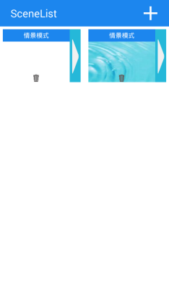

**４.Expand界面未实现，之前设想为控制功能的扩展功能，增加用户体验性。**

**５.Clock 界面为定时功能，可以设置在任一时间启动或关闭某一设备。**

**６.Settings 界面未实现，后续会增加用户名保存，列表保存等设置项。**

**７.About界面为文本界面，应用的功能介绍等文本。**